PROIECT DIDACTIC № 9
I. DATE GENERALE
Unitatea de învățare | Curente și stiluri muzicale
Tema lecției | 9. Renașterea muzicii: când arta începe să respire
Data | Săptămâna a doua din noiembrie

Unități de competență:
2.2. Deținerea în memorie a unor teme muzicale/ melodii din creații academice de largă popularitate, de diferite curente și stiluri.
2.3. Realizarea unei prezentări orale în fața colegilor despre compozitori, creații, curente și stiluri muzicale.

Obiective operaţionale:

A. Cognitive:

Să descrie perioadele și etapele Renașterii (timpurie, mijlocie, târzie), pe baza video-prezentării.
Să enumere trăsăturile definitorii ale muzicii Renașterii.
B. Formative:

Să se exprime muzical prin fonație și recitare ritmică a temelor din psalm.
Să execute mișcări de dans coordonate corporal în timul dansului pe melodia „Tourdion”.
Să argumenteze opinia prin redactarea „Jurnalului conversației cu Leonardo da Vinci”.
Să analizeze, prin audiție ghidată, structura psalmului „Domine ad adiuvandum” (Introducere – Cor A – Ritornella – Cor C).
C. Atitudinale:

Să demostreze spirit de analiză și reflecție critică în cadrul lucrului în echipă la
Să valorizeze dialogului intercultural și transdisciplinar în exprimarea opiniei privind mesajele lui Leonardo da Vinci.

Strategii didactice: investigație ghidată,

A. Metode: investigație ghidată, prezentare video, discuție dirijată, audiție acctivă și fonație, analiza muzicii, joc muzical-didactic, reconstrucția formei muzicale, asociația muzicii cu limbajul altor arte, dans, metoda „mesaj în timp”, jurnalul digital al conversațiilor.
B. Mijloace didactice:
Prezentare video de la ABC Arte Plus „Muzica în Renaștere”: https://www.youtube.com/watch?v=h2Gd5lbTknI
C. Monteverdi, psalmul „Domine ad adiuvandum” din cantata „Vecernia Sfintei Fecioare”:
https://www.youtube.com/watch?v=qicWTSrAs88&list=RDqicWTSrAs88&start_radio=1
Piesa „Tourdion” de Pierre Attaingnant
https://www.youtube.com/watch?v=XqMLowZYxaA&list=PLkmEwdgCruO-p1yy3ve35bMAoNR7mK428

II. SCHIȚA SCENARIULUI LECȚIEI
Etapele | Obiectivele operaţionale | Tehnologia și conținuturi vizate | Timp alocat  (min.) | Evaluare
EVOCARE | Să descrie perioadele și etapele Renașterii pe baza video-prezentării. | Investigație ghidată: elevii vizionează video-prezentare și extrag:  - istoricul apariției artei Renașterii (perioadă, etape)  - trăsături ale muzicii Renașterii  - informații-cheie despre genuri, instrumente muzicale, compozitori. | 7 | Apreciere verbală
REALIZAREA SENSULUI | Să enumere trăsăturile definitorii ale muzicii Renașterii.  .  Să se exprime muzical prin fonație și recitare ritmică a temelor din psalm.  Să analizeze, prin audiție ghidată, structura psalmului „Domine ad adiuvandum” (Introducere – Cor A – Ritornella – Cor C).  Să execute mișcări de dans coordonate corporal în timul dansului pe melodia | Audiție activă și fonație: C. Monteverdi, psalmul „Domine ad adiuvandum” din cantata „Vecernia Sfintei Fecioare”.  - Ascultare ghidată: elevii notează ce elemente aud în Introducere – Corul A – Ritornella – Corul C (după forma descrisă în manual, p. 18).  - Fonație/recitare ritmică: pe silabe („Do-mi-ne–ad–a-di-u-van-dum”) – cu bătăi din palme sau claves.  - Fredonarea temei corului (prima frază, p. 18, jos)  Analiza muzicii: reflecție și exprimare în grupuri (Anexa 4), metoda Mapping auditiv (Anexa 5)  - Elevii lucrează în grupuri și răspund la întrebarea: „Ce exprimă muzica lui Monteverdi în acest psalm? Care e starea transmisă de cor, de ritornella și de încheiere?” Identificați ritm de horă în muzica lui C. Monteverdi (secvența de timp 1.29-2.04) (Anexa 6)  Joc muzical-didactic: reconstituim forma muzicală  - Elevii primesc cartonașe cu secțiunile: Introducere – Cor A – Ritornella – Cor B – Ritornella – Cor C  - Lucrul în grup: ordonează vizual structura piesei prin reaudiție, compară cu forma reală și justifică răspunsul.  Creație și transfer: asociază un titlu inspirat din muzică - elevii propun o frază poetică sau un titlu din variantele: (1) „Strigătul coral al speranței”, (2) „Domine – o rugăciune în șase voci”, (3) „Când cerul răspunde prin muzică”. | 14  10  6 | Cultura interpretării muzicale  Reflecșii personale  Reconstrucțoia formei muzicale
REFLEXIUNE | Să manifeste curiozitatea, gândirea critică, comunicarea scrisă și interdisciplinaritatea (muzică, arte, științe, istorie).  Să argumenteze opinia prin redactarea „Jurnalului conversației cu Leonardo da Vinci”. | Mișcări de dans: pe melodia franceză „Tourdion” de Pierre Attaingnant (1570)  - Prezentarea piesei, caracterizare, video-prezentare (Anexa 1)  - Demostrarea mișcărilor de dans, exersare (Anexa 2)  - Interpretare artistică.  Dialoguri prin metodă: „Mesaj în timp – Chat cu Leonardo” în baza video prezentării (Anexa .  - Lectura, analiza mesajelor virtuale adresate de Leonardă da Vinci  - Opinii, aprecieri, comentarii formulate de elevi.  - Publicarea argumentelor sub formă de „Jurnal al unei conversații peste timp” | 8 | Exprimarea artistică prin dans  Abilități digitale

ANEXA 1

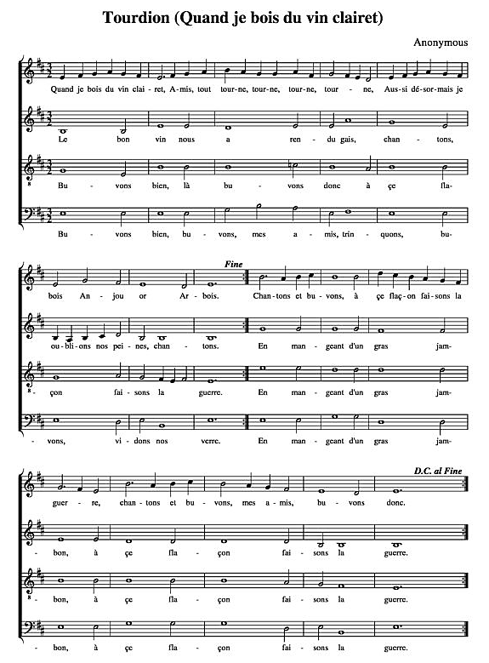

ANEXA 2

MIȘCĂRI DE DANS
pe melodia piesei franzece „Tourdion” de Pierre Attaingnant (1570)

MODEL pentru dans:
https://www.youtube.com/watch?v=P8RlYeu5GBs&list=RDP8RlYeu5GBs&start_radio=1
Varianta instrumentală a piesei:
https://www.youtube.com/watch?v=Vj71zmaEwnk&list=RDVj71zmaEwnk&start_radio=1
Varianta vocală cu elemente de polifonie:
https://www.youtube.com/watch?v=XqMLowZYxaA&list=PLkmEwdgCruO-p1yy3ve35bMAoNR7mK428
Înscenare de reconstituire istorică a dansului:
https://www.youtube.com/watch?v=7b6a2h2wDmg&list=RDVj71zmaEwnk&index=2

Elevii formează un cerc, cu număr par de dansatori.
- 1 mișcare: pas lateral dreapta + revenire + pas lateral dreapta + revenire.
- 2 mișcare: pas înainte + revenire + pas înapoi + revenire.
- 3 mișcare: partenera pășește prin fața partenerului spre dreapta și ocupă loc în linia cercului.
- 4 mișcare: repetarea mișcării 2 - pas înainte + revenire + pas înapoi + revenire
- 5 mișcare: repetarea mișcării 3 - partenera pășește prin fața partenerului spre dreapta și ocupă loc în linia cercului.
- 6 mișcare: repetarea mișcării 2 - pas înainte + revenire + pas înapoi + revenire
- 7 mișcare: repetarea mișcării 3 - partenera pășește prin fața partenerului spre dreapta și ocupă loc în linia cercului.
- 8 mișcare: repetarea mișcării 3 - partenera pășește prin fața partenerului spre dreapta și ocupă loc în linia cercului.
Urmează reluarea mișcărilor.

ANEXA 3

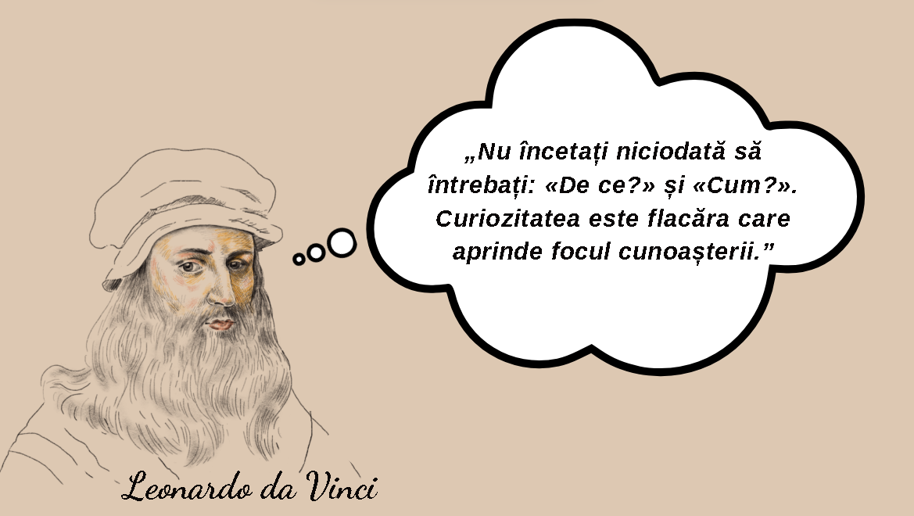

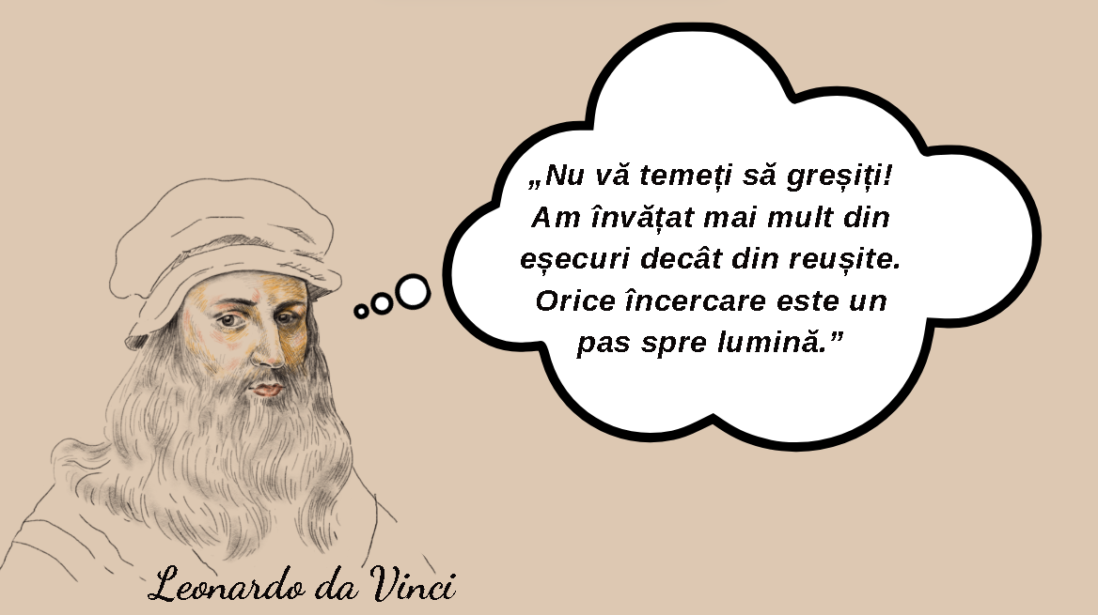

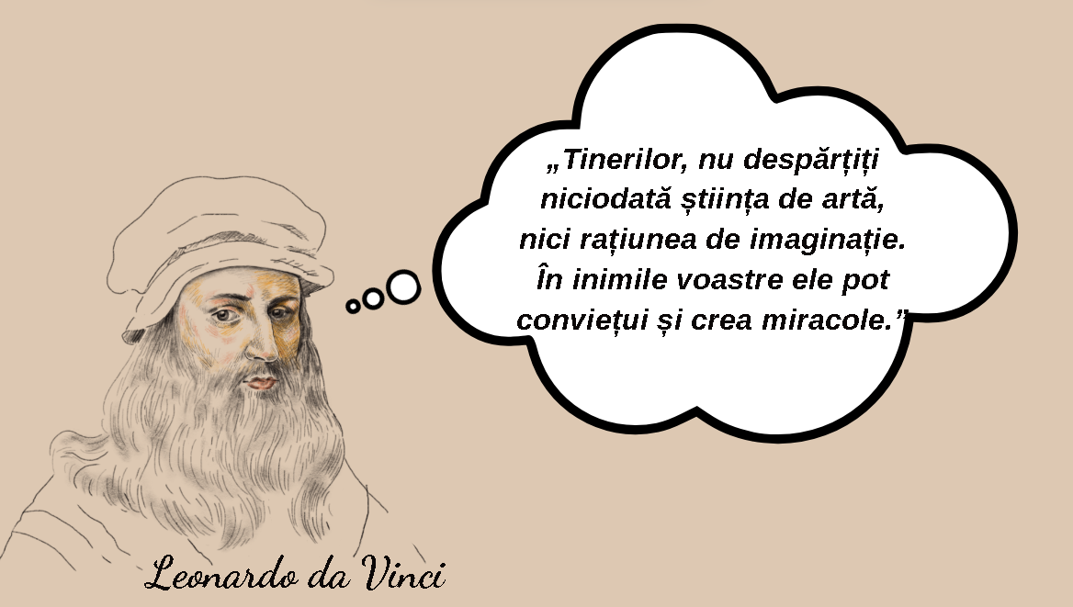

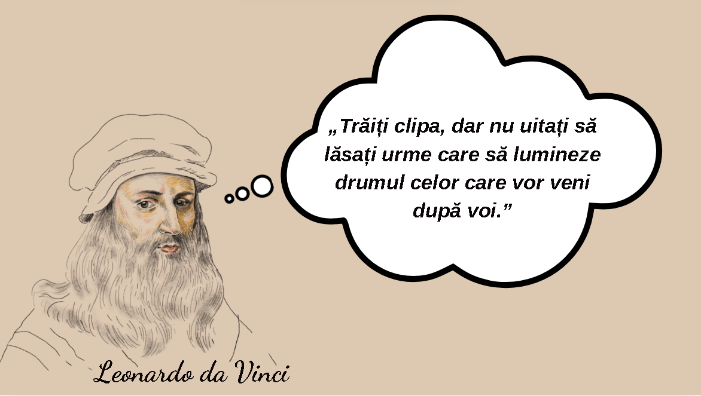

ANEXA 4

ANALIZĂ ȘI CARACTERIZARE:
psalmul “Domine ad adiuvandum” – C. Monteverdi

1. Imaginea sonoră și expresivitatea
- Contrast dramatic: solo de tenor („Deus in adjutorium”) urmat de intrarea corului în „Domine ad adiuvandum” creează efect de chemare solemnă, exclamativă – o implorare musicală pentru ajutor divin Wikipedia+8berwaldhallen.se+8cpdl.org+8.
- Expresivitate renascentistă în stil „concertato”: corul și instrumentele (cornetto, vioară, trombone, continuo) se împletesc într-un dialog dinamic — sunet sacru îmbrăcat în vervă ritmică și timbrală .
- Tonalitate eroică și solemnă, bazată pe o armonie verticală puternică, cu rol de falsobordone — acorduri lungi pe versuri recitative Wikipedia+1YouTube+1.

2. Forma și structura muzicală
- Versicul inițial (solo de tenor): devine nucleul care deschide tema și stabilește tonul muzical.
- Răspuns coral (6 voci, SSATBB): urmează tema „Domine ad adiuvandum”, repetată și imbricată în modul vers cu răspuns – o formă responsorială tipică vesprelor YouTube+12ojs.usp-pl.com+12YouTube+12.
- Alternanță între cor și interludii instrumentale: secțiuni instrumentale (ritornelli) servesc ca respirație și ilustrează trecerea spre Baroc prin contrast și ornamentație .
- Model tripartit implicit: abordarea „A – B – A’” cu revenirea finală a corului, structură ce sugerează o tensiune și rezoluție ritualică.

3. Caractere muzicale principale
- Polifonie sacră integrată: toate vocile au egală importanță și evoluează în armonie verticală — element de unitate sacrală .
- Stil mixt „prima” și „seconda pratica”: grija pentru text, claritate și expresie se combină cu marile acorduri tradiționale renascentiste .
- Rigorile stilistice și echilibru din contrapunct: atenție la respirație, menținerea tonului și echilibrului sonor între voci .
- Acest psalm oferă ocazia de a evidenția spiritele devotamentului solemn, chemarea la ajutor și credința colectivă — un real exercițiu de sensibilitate istorică și muzicală;
- Ilustrează perfect tranziția Renașteră → Baroc, prin alternanța între formă corală și pasajele instrumentale ornamentate;
- Este un model pentru exercițiul de analiză formală, audiție activă și rafinare a acuității muzicale.

4. Mesajul spiritual și muzical:
- Invocarea grabnică a lui Dumnezeu – Psalmul exprimă o stare de urgență spirituală și nevoia acută de sprijin divin. Este o rugăciune a credinciosului aflat într-o dificultate, care cere intervenția rapidă a Domnului.
- Încredere și smerenie – Prin această formulare scurtă și concisă, se exprimă recunoașterea propriei limite și credința în puterea lui Dumnezeu.
- Deschidere solemnă a Vecerniei – Monteverdi alege să deschidă monumentalul său opus liturgic cu această invocație, marcând începutul unei ceremonii sacre. Muzical, el amplifică mesajul prin: tempo alert, sugerând graba; fanfară de instrumente de suflat, ce adaugă caracter regal și triumfător; dialoguri policorale, reflectând splendoarea și gloria cerească, dar și lupta spirituală.
- Interpretare simbolică: în contextul mariologic al lucrării (dedicată Fecioarei Maria), acest verset capătă o dimensiune suplimentară: credinciosul se roagă prin mijlocirea Fecioarei, cerând ajutor divin, într-un gest de devotament, umilință și speranță.

5. Concluzie
- Psalmul „Domine ad adiuvandum” este o bijuterie a expresivității renascentiste, cu o formă riguroasă, clară, dar și dramatică. Elevii pot explora aici:
- Forma responsorială și dialogul cor/instrumente,
- Echilibrul între polifonie și expresivitate în cheia seconda pratica,
- Sensibilizarea la subtilitățile istorice ale interpretării sacrale din secolul XVII.
- Mesajul este o implorare ferventă a ajutorului lui Dumnezeu, exprimată cu solemnitate, dramatism și încredere, deschizând o lucrare muzicală ce unește umanul cu sacrul.

ANEXA 5

Lista întrebărilor pentru analiza-caracterizare a muzicii:

1. Cum se dezvoltă mișcarea liniei melodice din prima frază a psalmului? (are un contur liniar, cu mici alunecări ascendente)
2. De ce linia melodică a primei fraze din psalm sună practic pe înălțimea aceleiași note? (demonstrarea fidelității credinței), cu mici alunecări de secundă (trepte alăturate)? (demonstrarea relației apropiate, intime)
3. Care este sensul melodiei cântate de un interpret solo, voce de bărbat tânăr (tenor)? (adresarea, ideea, convingerea, neliniștea unui personaj principal)
4. De ce la debutul psalmului vocea solo sună fără acompaniament instrumental/ vocal? (pentru a sublinia importanța gândului interior, care macină spiritul, îndrăzneala și caracterul asumat al mesajului)
5. Cum poate fi explicată replica de răspuns la prima frază? (sună un cor mixt, cu acompaniament orchestral, ca un răspuns afirmativ, solemn și încrezut, plin de bucurie înălțătoare – simțirea tuturor!)
6. De ce autorul psalmului a încredințat corului cu acompaniament replica de răspuns la prima frază? (pentru a încuraja importanța frazei: Domine, ad adiuvandum me festina/ Doamne, grăbește-Te să-mi ajuți )
7. Ce pasaj muzical urmează după sunarea corului? (un fragment instrumental - ritornelă, care este organizat în ritmul unui dans popular, care unifică starea de spirit)
8. Ce sugerează autorul muzicii prin alternarea interpreților psalmului? (Dialog, comunicare, comuniune).
9. Ce componență instrumentală acompaniază sunarea vocilor? (Acompaniamentul corului în „Domine ad adiuvandum” este realizat de un ansamblu mixt: cornete, tromboni, viole, orgă, theorbo și alte instrumente din grupul basso continuo)
10. Care este rolul acompaniamentului instrumental? (Trompete, timbale, cornetti, tromboni și continuu, anunțând intrarea glorioasă a corului. Exprimă strălucire ceremonială, urgență spirituală și echilibru între vocile umane și instrumentale).
11. Cum sunt organizate ideile muzicale în acest psalm? (Structura este tripartită: invocare → laudă → exultare).
12. Care ar fi mesajul acestui psalm ? (Mesajul sonor evoluează de la rugăminte individuală la exaltare colectivă, reflectând mișcarea spirituală a credinciosului în timpul Vecerniei).

ANEXA 6

METODA Mapping auditiv la psalmul „Domine ad adiuvandum” din cantata „Vecernia Sfintei Fecioare” de C. Monteverdi.

Scopul metodei: reprezentarea experienței auditive în timp.

Secvența de timp | Text vocal / instrumental | Expresivitatea limbajului muzical | Semantica mesajului sonor
0:00 – 0:14 | Solo voce de bărbat „Deus...” | Intonație fermă, clară, cu susținere ritmică sobră; timbrul vocal este cald și autoritar, susținut de continuo | Invocare personală, solemnă – debutul unei rugăciuni individuale; mesaj de umilință și încredere
0:15 – 0:27 | Cor mixt + acompaniament „Domine ad adiuvandum...” | Intrare energică, cu articulație viguroasă; policoralitate antifonică; dinamism, contrast între voci | Strigăt colectiv de ajutor; comunitatea credincioșilor cere intervenția divină cu urgență
0:28 – 0:36 | Ritornelă instrumentală | Fanfară solemnă (cornetti, tromboni), ritm punctat, armonie de forță | Declarativ, regal, introduce atmosfera glorioasă a ceremonialului sacru
0:37 – 0:53 | Cor + acompaniament „Gloria Patri...” | Stil omofon, afirmativ; vocile avansează unite; registrul mediu-grav oferă gravitate | Laudă adusă Sfintei Treimi; reafirmarea credinței în puterea divină eternă
0:54 – 1:02 | Ritornelă instrumentală | Repetarea motivului festiv; fanfară – semnal de triumf și solemnitate | Întărire simbolică a Gloriei divine; reafirmarea caracterului de celebrare liturgică
1:03 – 1:28 | Cor + acompaniament „Sicut erat in principio...” | Alternanță între fraze omofone și imitative; timbralitate densă, dar fluidă | Evocarea eternității divine; mesajul: ceea ce a fost este și va fi – continuitatea harului
1:29 – 2:04 | Ritenuto; Cor „Alleluia...” | Tempo reținut, expresie exaltată; melisme vocale, înălțare treptată a frazelor; dinamism crescând | Bucurie sacră, înălțare spirituală; „Aleluia” devine punctul culminant al comuniunii cu divinul

